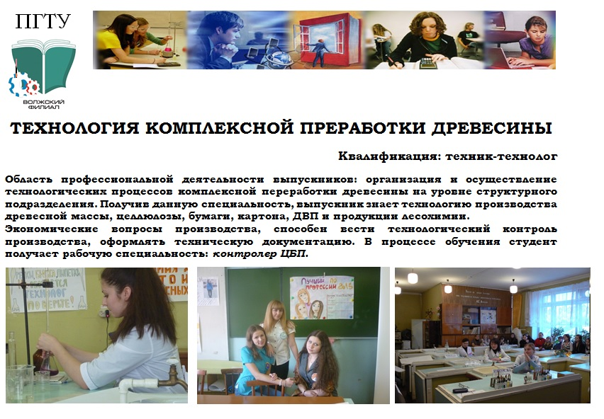

**МОНТАЖ, ТЕХНИЧЕСКОЕ ОБСЛУЖИВАНИЕ И РЕМОНТ ПРОМЫШЛЕННОГО ОБОРУДОВАНИЯ (ПО ОТРАСЛЯМ)**

**Квалификация: техник-механик**

Область профессиональной деятельности выпускников: организация и проведение работ по монтажу, испытанию, эксплуатации, техническому обслуживанию и ремонту промышленного оборудования, организация работы структурного подразделения.

В процессе обучения студент изучает следующие основные специальные предметы:

* Материаловедение;
* Детали машин;
* Гидравлические и пневматические системы;
* Автоматизация производства;
* Монтаж, техническая эксплуатация и ремонт оборудования;
* Электрооборудование машин и механизмов и другие предметы.

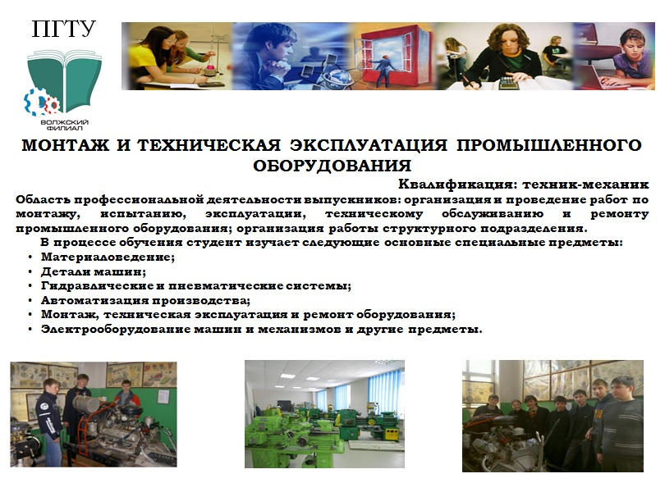



**ТЕХНОЛОГИЯ КОМПЛЕКСНОЙ ПЕРЕРАБОТКИ ДРЕВЕСИНЫ**

**Квалификация: техник-технолог**

Область профессиональной деятельности выпускников: организация и осуществление технологических процессов комплексной переработки древесины на уровне структурного подразделения. Получив данную специальность, выпускник знает технологию производства древесной массы, целлюлозы, бумаги, картона, ДВП и продукции лесохимии, экономические вопросы производства, способен вести технологический контроль производства, оформлять техническую документацию.



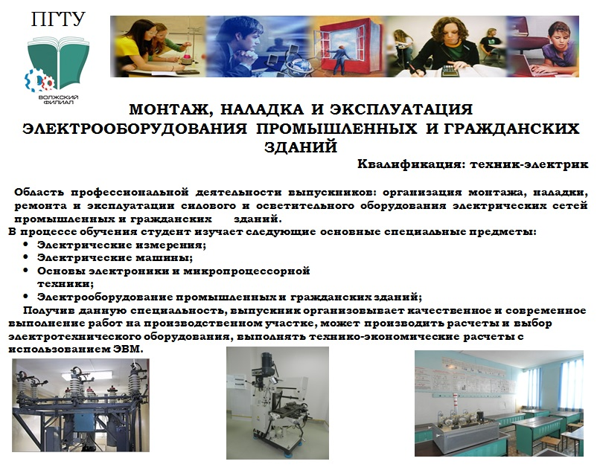

**МОНТАЖ, НАЛАДКА И ЭКСПЛУАТАЦИЯ ЭЛЕКТРООБОРУДОВАНИЯ ПРОМЫШЛЕННЫХ И ГРАЖДАНСКИХ ЗДАНИЙ**

**Квалификация: техник-электрик**

Область профессиональной деятельности выпускников: организация монтажа, наладки, ремонта и эксплуатации силового осветительного оборудования электрических сетей промышленных и гражданских зданий.

В процессе обучения студент изучает следующие основные специальные предметы:

* Электрические измерения;
* Электрические машины;
* Основы электроники и микропроцессорной техники;
* Электрооборудование промышленных и гражданских зданий;

Получив данную специальность, выпускник организовывает качественное и современное выполнение работ на производственном участке, может производить расчеты и выбор электротехнического оборудования, выполнять технико-экономические расчеты с использованием ЭВМ.





**МОНТАЖ И ЭКСПЛУАТАЦИЯ ОБОРУДОВАНИЯ И СИСТЕМ ГАЗОСНАБЖЕНИЯ**

**Квалификация: техник**

Выбрав эту престижную и востребованную специальность, Вы получите знания по геодезии, основам строительного производства, автоматике и телемеханике систем газоснабжения, организации и технологи монтажа газораспределительных систем и другим специальным дисциплинам газоснабжения. Изучите принципы проектирования систем газоснабжения, научитесь читать инженерные схемы, газифицировать жилые дома и котельные. Область профессиональной деятельности выпускников: организация и проведение работ по проектированию , строительству, реконструкции, техническому перевооружению, консервации и ликвидации, изготовлению, монтажу, наладке, обслуживанию и ремонту технических устройств, применяемых в системах газораспределения.

